Universidade Federal do Estado do Rio de Janeiro – UNIRIO
Curso: Engenharia de Produção
Disciplina: Pesquisa Operacional I

Exercícios – Análise Pós-Otimização e Análise de Sensibilidade

A Daicast Ind. E Com. é uma empresa metalúrgica que fabrica peças de alumínio e zamak para os mercados de autopeças, de telecomunicações e de eletrônica, dentre outros. Ela tem uma linha de produtos que atende a mercados com demandas dependentes (como o de autopeças para montadoras). Como é uma empresa pequena comparativamente ao tamanho do mercado de reposição de autopeças, ela consegue escoar toda a sua produção de produtos com demanda independente sem grandes problemas. A tabela abaixo oferece uma visão geral do problema enfrentado pelos engenheiros da Daicast mensalmente: definir as quantidades a serem produzidas considerando os recursos disponíveis, os recursos necessários para a produção dos itens e as margens dos mesmos.
Recurso | Disponibilidade | Recurso necessário/peça
Recurso | Disponibilidade | Tampa | Suporte | Plaqueta
Matéria-prima | 10.000 Kg | 0,3 | 0,2 | 0,1
Injetora | 1600 h | 0,003 | 0,005 | 0,007
Furadeira | 800 h | 0,007 | 0,008 | 0,01
Afinação | 600 h | 0,033 | 0,005 | 0,002
Margem líquida |  | 5,00 | 7,00 | 8,00

Sejam x₁, x₂ e x₃ as quantidades a serem produzidas de tampa, do suporte e da plaqueta, respectivamente. Seu PPL é o seguinte:
Max z = 5x₁ + 7x₂ + 8x₃ (maximizar a margem)
Sujeito a
0,3x₁ + 0,2x₂ + 0,1x₃ ≤ 10000 (restrição de matéria-prima)
0,003x₁ + 0,005x₂ + 0,007x₃ ≤ 1600 (restrição de capacidade de injeção)
0,007x₁ + 0,008x₂ + 0,01x₃ ≤ 800 (restrição de capacidade de furação)
0,033x₁ + 0,005x₂ + 0,002x₃ ≤ 600 (restrição de capacidade de afinação)
x_{i} ≥ 0 (i = 1, 2, 3)

O relatório de sensibilidade do Solver é dado a seguir:
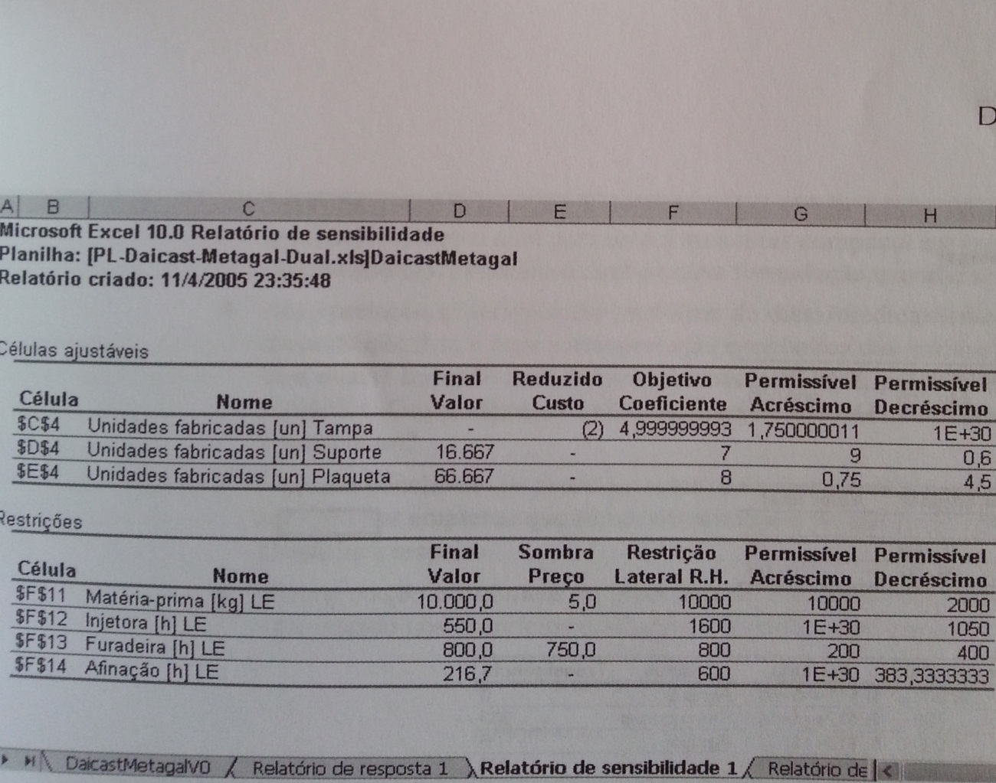

Responda:
- Qual é a solução ótima?
- Esse problema tem múltiplas soluções ótimas? Justifique.
- Há folga em alguma restrição? Qual? (Justifique)
- Calcule a variação em z em cada caso:
d.1) a disponibilidade de matéria-prima aumentar em 1.000 Kg.
d.2) a disponibilidade de tempo na furadeira reduzir para 600h.
- Explique em detalhes por que a restrição de capacidade de injeção tem preço-sombra zero.
- Para que a tampa passe a ser produzida explique o que deve acontecer com sua margem líquida.
- Se a margem líquida das Plaquetas for reduzida para R$3,5 a solução atual muda? O que ocorreria com o valor do z?

